# Proyecto de fin de curso



## Equipo de desarrollo

| Integrante | Apellidos y nombres de los integrantes del equipo de desarrollo (ordenado alfabéticamente) |
| --- | --- |
| 1 | Gonzales Garcia Oscar Antonio |
| 2 | Hernan Anibal Osorio Diaz |
| 3 | Vila Poma Italo Luis |
| 4 |  |
| 5 |  |

## Ítem uno

Elabore la lista de historias de usuario (product backlog priorizada) para el proyecto descrito en la consigna.

### Listado de historias de usuario (product backlog priorizada)

| Prioridad | Identificador | Nombre (alias) | Descripción[1] | Puntos de historia (días ideales) | Responsable |
| --- | --- | --- | --- | --- | --- |
| 1 | HU001 | Almacenar una contraseña de forma segura | Como usuario quiero añadir una nueva contraseña con sus credenciales asociadas a la aplicación PassKepper, para poder guardar mis contraseñas de manera segura | 2 |  |
| 2 | HU002 | Editar una contraseña | Como usuario, quiero editar una contraseña previamente guardada en la aplicación, para actualizarla si es necesario | 2 |  |
| 3 | HU003 | Eliminar contraseña | Como usuario, quiero eliminar una contraseña de la lista en la aplicación, para deshacerme de credenciales que ya no uso o que son obsoletas | 1 |  |
| 4 | HU004 | Proteger el acceso con una contraseña maestra | Como usuario, quiero proteger el acceso a la aplicación con una contraseña maestra, para que solo yo pueda gestionar mis contraseñas | 3 |  |
| 5 | HU005 | Visualizar contraseñas almacenadas | Como usuario, quiero ver mis contraseñas almacenadas de manera organizada, para poder acceder a ellas fácilmente cuando las necesite | 2 |  |
| 6 | HU006 | (Generación automática de contraseñas seguras) | Como usuario, quiero generar automáticamente una contraseña en la aplicación PassKepper, para no tener que crearla manualmente y asegurar de que sea robusta | 2 |  |
| 7 | HU007 | Exportar e importar contraseñas | Como usuario, quiero exportar o importar mis contraseñas, para transferirlas o respaldarlas | 3 |  |
| 8 | HU008 | Notificar sobre la fortaleza de la contraseña | Como usuario, quiero recibir una notificación sobre la fortaleza de la contraseña que estoy añadiendo al PassKepper, para asegurar de que mis contraseñas sean lo suficientemente seguras | 2 |  |
| 9 | HU009 | Buscar contraseña almacenada | Como usuario, quiero buscar una contraseña específica por el nombre del servicio o la plataforma | 1 |  |
| 10 | HU010 | Copiar una contraseña al portapapeles | Como usuario, quiero poder copiar una contraseña al portapapeles con un solo clic, para facilitar el uso de mis contraseñas sin necesidad de revelarlas en la pantalla | 1 |  |
| 11 | HU011 | Clasificar contraseñas por categorías | Como usuario quiero poder clasificar mis contraseñas en categorías, para tener mis contraseñas agrupadas y más fáciles de de encontrar según el uso | 2 |  |
| 12 | HU012 | Ver historial de cambios de las contraseñas | Como usuario, quiero ver el historial de cambios de una contraseña, para saber cuando y como se ha actualizado una contraseña específica | 3 |  |
| 13 | HU013 | Proteger el portapapeles después de copiar | Como usuario, quiero que las contraseñas copiadas al portapapeles se eliminen automáticamente después de un periodo de tiempo, para evitar que queden expuestas en el portapapeles | 2 |  |
|  |  |  |  |  |  |
|  |  |  |  |  |  |
|  |  |  |  |  |  |
|  |  |  |  |  |  |
|  |  |  |  |  |  |
|  |  |  |  |  |  |

### Revisión

| Criterio | Comentario | Realizado por | Solucionado |
| --- | --- | --- | --- |
| Forma | Conforme | Oscar |  |
| Completo | Conforme | Oscar |  |
| Consistente | Conforme | Oscar |  |
| Independiente | Conforme | Oscar |  |

## Ítem dos

Elabore el modelo conceptual para el proyecto descrito en la consigna.

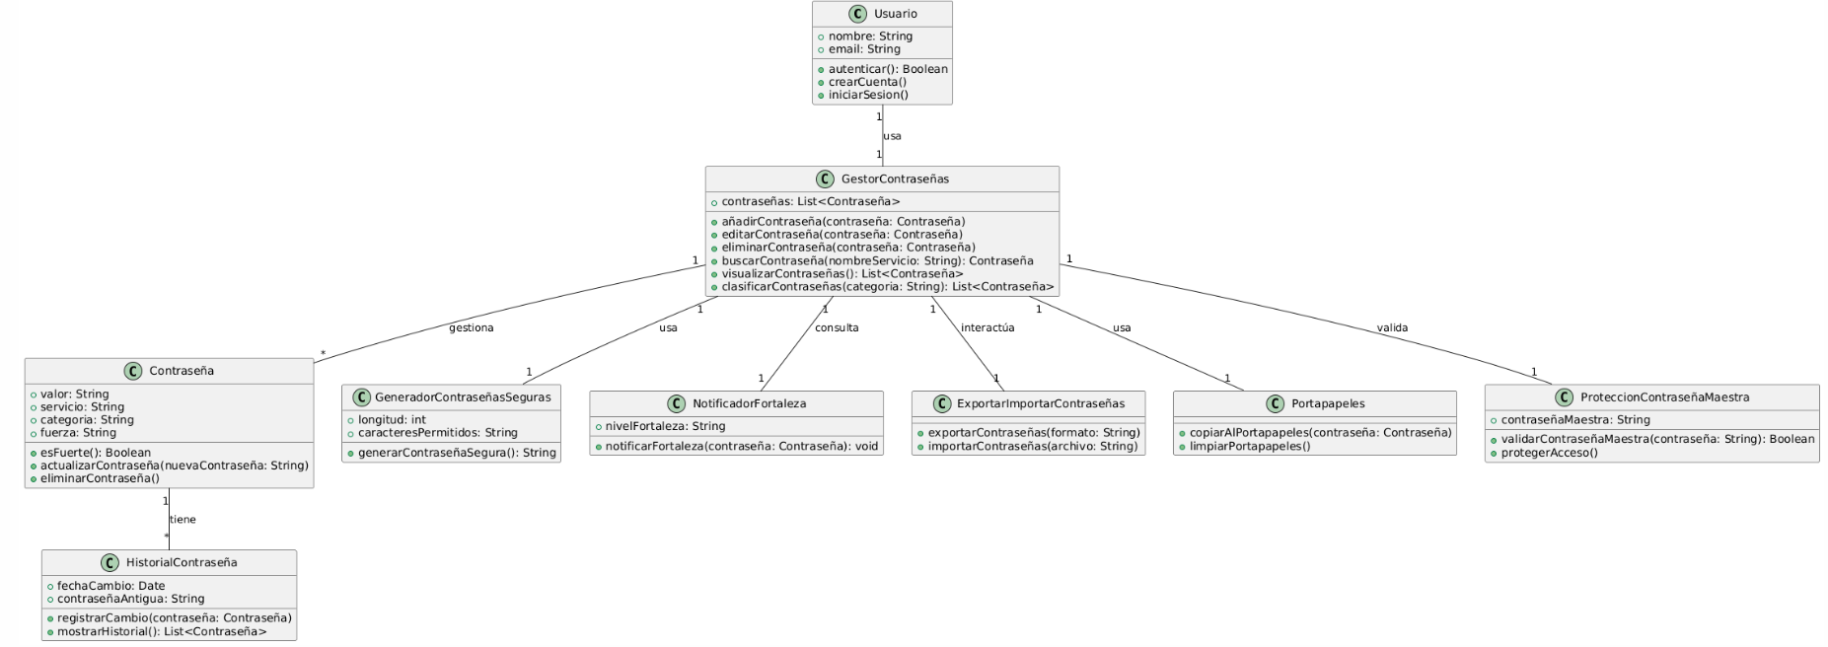

### Glosario de conceptos

| Concepto | Descripción | Observaciones |
| --- | --- | --- |
| Usuario | Persona que interactúa con el gestor de contraseñas. Su identidad está protegida con una contraseña maestra | El usuario tiene acceso a la base de datos de contraseñas únicamente a través de la autenticación con su contraseña maestra |
| Contraseña maestra | Contraseña principal que protege el acceso del usuario al gestor de contraseñas | Está cifrada y es necesaria para desbloquear todas las contraseñas almacenadas |
| Categoría de contraseñas | Agrupación de contraseñas por tema o tipo de servicios | Las contraseñas se organizan por Categorías para facilitar la gestión |
| Historial de cambios | Registro de las modificaciones que el usuario hace a una contraseña específica | El historial de cambios incluye la fecha y hora de cada modificación, pero no revela la versión antigua de la contraseña para que sea más seguro |
| Portapapeles | Espacio temporal donde se almacena la contraseña para copiarla y usarla en otras aplicaciones | Por motivos de seguridad, las contraseñas copiadas al portapapeles se eliminan automáticamente dentro de un periodo de tiempo. |
| Contraseña almacenada | Credenciales de diferentes servicios que el usuario almacena en la base de datos | Cada contraseña almacenada incluye el nombre del servicio, nombre de usuario y la contraseña cifrada. Puede tener un historial de cambios. |
|  |  |  |
|  |  |  |
|  |  |  |
|  |  |  |
|  |  |  |
|  |  |  |
|  |  |  |
|  |  |  |
|  |  |  |

## 

## Item tres

Determine la velocidad del equipo de desarrollo. Determine la velocidad del equipo considerando un sprint de 2 semanas (05 días / semana * 2 semanas = 10 días) y una dedicación de 15%.

3*10*15%=4.5 puntos de historia (días)

## Ítem cuatro

Seleccione las historias de usuario para el primer sprint.

### Sprint backlog

| Prioridad | Identificador | Nombre | Descripción | Puntos de historia (días ideales) | Responsable |
| --- | --- | --- | --- | --- | --- |
| 1 | HU001 | Almacenar una contraseña | El usuario podrá añadir una nueva contraseña de forma segura y almacenarla cifrada en la base de datos | 2 |  |
| 2 | HU010 | Copiar una contraseña al portapapeles | El usuario podrá copiar una contraseña al portapapeles de forma segura | 1 |  |
| 3 | HU009 | Buscar una contraseña almacenada | El usuario podrá podrá buscar contraseñas por nombre de servicio | 1 |  |
| 4 | HU011 | Clasificar contraseñas por categorías | Como usuario quiero poder clasificar mis contraseñas en categorías, para tener mis contraseñas agrupadas y más fáciles de de encontrar según el uso | 2 |  |

## item cinco

Elabore las historias de usuario detalladas para el sprint backlog. Para cada historia de usuario utilice el siguiente formato.

| Identificador | HU001 |
| --- | --- |
| Nombre (alias) | Almacenar contraseña de forma segura |
| Descripción | El usuario podrá añadir una nueva contraseña con una descripción a el sitio web a la que pertenece, usuario y contraseña que será cifrada y almacenada en una base de datos SQLite |
| Puntos de historia (días ideales) | 2 |
| Criterios de aceptación | * El usuario puede ingresar un sitio web, nombre de usuario y contraseña |
|  | * La contraseña debe cifrarse antes de almacenarse en la base de datos |
|  | * La contraseña debe estar protegida mediante la contraseña maestra |
|  | * La base de datos debe ser SQLite |

### Revisión

| Criterio | Comentario | Realizado por | Solucionado |
| --- | --- | --- | --- |
| Completo | Conforme | Oscar |  |
| Consistente | Conforme | Oscar |  |
| Negociable | Conforme | Oscar |  |
| Valiosa | Conforme | Oscar |  |
| Estimable | Conforme | Oscar |  |
| Pequeña | Conforme | Oscar |  |
| Comprobable | Conforme | Oscar |  |

Wireframe para la historia de usuario[2].

|  |
| --- |

### 

| Identificador | HU009 |
| --- | --- |
| Nombre (alias) | Buscar contraseña almacenada |
| Descripción | El usuario podrá buscar una contraseña específica ingresando el nombre del servicio o plataforma |
| Puntos de historia (días ideales) | 1 |
| Criterios de aceptación | * El usuario puede ingresar un término de búsqueda en una barra de búsqueda. |
|  | * La búsqueda debe filtrar las contraseñas almacenadas en tiempo real mientras se escribe. |

### Revisión

| Criterio | Comentario | Realizado por | Solucionado |
| --- | --- | --- | --- |
| Completo | Conforme | Oscar |  |
| Consistente | Conforme | Oscar |  |
| Negociable | Conforme | Oscar |  |
| Valiosa | Conforme | Oscar |  |
| Estimable | Conforme | Oscar |  |
| Pequeña | Conforme | Oscar |  |
| Comprobable | Conforme | Oscar |  |

Wireframe para la historia de usuario[3].

|  |
| --- |

| Identificador | HU010 |
| --- | --- |
| Nombre (alias) | Copiar una contraseña al portapapeles |
| Descripción | El usuario podrá copiar una contraseña almacenada al portapapeles con un solo clic, sin necesidad de revelar la contraseña en pantalla. |
| Puntos de historia (días ideales) | 1 |
| Criterios de aceptación | * El usuario puede hacer clic en un botón para copiar la contraseña al portapapeles. |
|  | * La contraseña debe mantenerse cifrada en la interfaz visual y solo se copia si el usuario lo solicita. |
|  | * El portapapeles debe limpiarse automáticamente tras 30 segundos. |
|  |  |

### Revisión

| Criterio | Comentario | Realizado por | Solucionado |
| --- | --- | --- | --- |
| Completo | Conforme | Oscar |  |
| Consistente | Conforme | Oscar |  |
| Negociable | Conforme | Oscar |  |
| Valiosa | Conforme | Oscar |  |
| Estimable | Conforme | Oscar |  |
| Pequeña | Conforme | Oscar |  |
| Comprobable | Conforme | Oscar |  |

Wireframe para la historia de usuario[4].

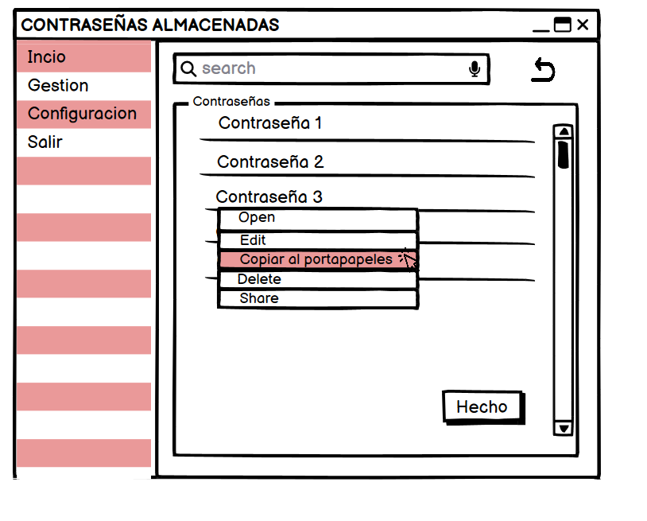

## Ítem seis

Redacte la definición de hecho o terminado (done).

El botón "Hecho" o "Terminado" tiene la función clave de confirmar que una acción ha sido completada con éxito. Esto puede incluir la creación, actualización o generación automática de una contraseña, así como la entrada de información adicional relacionada con la seguridad. Al presionarlo, el sistema guarda de forma segura los cambios realizados en la base de datos de contraseñas, validando que toda la información ingresada sea correcta. Además, este botón cierra el proceso o la ventana activa, proporcionando al usuario una señal clara de que la operación alcanzó el objetivo previsto cumpliendo los requisitos establecidos y la contraseña ha sido protegida adecuadamente.

## Ítem siete

Elabore el diseño UML de la solución para el proyecto descrito en la consigna.

|  |
| --- |

CODIGO PLANTUML: @startuml

class Usuario {

- nombre: String

- email: String

- autenticado: Boolean

+ crearCuenta()

+ iniciarSesion()

}

class GestorContraseñas {

- contraseñas: List<Contraseña>

+ añadirContraseña(contraseña: Contraseña)

+ editarContraseña(contraseña: Contraseña)

+ eliminarContraseña(contraseña: Contraseña)

+ buscarContraseña(nombreServicio: String): Contraseña

+ visualizarContraseñas(): List<Contraseña>

+ clasificarContraseñas(categoria: String): List<Contraseña>

}

class Contraseña {

- valor: String

- servicio: String

- categoria: String

- fuerza: String

- esFuerte(): Boolean

+ actualizarContraseña(nuevaContraseña: String)

+ eliminarContraseña()

}

class HistorialContraseña {

- fechaCambio: Date

- contraseñaAntigua: String

+ registrarCambio(contraseña: Contraseña)

+ mostrarHistorial(): List<Contraseña>

}

class GeneradorContraseñasSeguras {

- longitud: int

- caracteresPermitidos: String

+ generarContraseñaSegura(): String

}

class NotificadorFortaleza {

- nivelFortaleza: String

+ notificarFortaleza(contraseña: Contraseña): void

}

class ExportarImportarContraseñas {

+ exportarContraseñas(formato: String)

+ importarContraseñas(archivo: String)

}

class Portapapeles {

+ copiarAlPortapapeles(contraseña: Contraseña)

+ limpiarPortapapeles()

}

class ProteccionContraseñaMaestra {

- contraseñaMaestra: String

+ validarContraseñaMaestra(contraseña: String): Boolean

+ protegerAcceso()

}

Usuario --> GestorContraseñas : usa

GestorContraseñas "1" --> "1..*" Contraseña : gestiona

Contraseña "1" --> "1" HistorialContraseña : tiene

GestorContraseñas "1" --> "1" GeneradorContraseñasSeguras : usa

GestorContraseñas "1" --> "1" NotificadorFortaleza : consulta

GestorContraseñas "1" --> "1" ExportarImportarContraseñas : interactúa

GestorContraseñas "1" --> "1" Portapapeles : usa

GestorContraseñas "1" --> "1" ProteccionContraseñaMaestra : valida

@enduml

1. Como [rol], quiero [descripción de la funcionalidad] para poder [beneficio o descripción de la consecuencia].  
   Yo como un [rol], necesito [descripción de la funcionalidad], con la finalidad de [beneficio o descripción de la consecuencia].
2. Para los wireframe de cada historia de usuario puede utilizar: Lucichart, Balsamiq, Adobe xd, Pencil, etc.
3. Para los wireframe de cada historia de usuario puede utilizar: Lucichart, Balsamiq, Adobe xd, Pencil, etc.
4. Para los wireframe de cada historia de usuario puede utilizar: Lucichart, Balsamiq, Adobe xd, Pencil, etc.